МУНИЦИПАЛЬНОЕ БЮДЖЕТНОЕ ОБЩЕОБРАЗОВАТЕЛЬНОЕ
УЧРЕЖДЕНИЕ «ЛИЦЕЙ № 15» г. СТАВРОПОЛЯ

ИНДИВИДУАЛЬНЫЙ ИТОГОВЫЙ ПРОЕКТ

«Очередь в столовой: модель обслуживания»

Выполнил:
ученик 10 «Б» класса
Колобов Денис Дмитриевич

Руководитель проекта:
Волкова Ирина Юрьевна,
учитель математики

Ставрополь, 2026
СОДЕРЖАНИЕ
ВВЕДЕНИЕ 3
1 Теоретические основы организации очередей 6
1.1 Историческая справка 6
1.2 Основные понятия теории массового обслуживания 6
1.3 Факторы, замедляющие движение очереди в школьной столовой 8
1.4 Способы организации потоков в школьной столовой 9
2 Практическая часть: модель школьной столовой 10
2.1 Описание объекта моделирования 10
2.2 Аналитическая оценка загрузки столовой 11
2.3 Имитационная модель столовой 12
2.4 Результаты моделирования 13
2.5 Рекомендации по изменению модели обслуживания 16
ЗАКЛЮЧЕНИЕ 18
СПИСОК ИСПОЛЬЗОВАННЫХ ИСТОЧНИКОВ 20
ПРИЛОЖЕНИЕ А Программа имитационной модели 22
ПРИЛОЖЕНИЕ Б Бланк хронометража очереди 26

ВВЕДЕНИЕ
Процесс питания в школе является важнейшим элементом поддержания здоровья и работоспособности учащихся. Однако эффективность этого процесса часто ограничивается не качеством еды, а организацией системы обслуживания. Очередь в школьной столовой — это динамическая система, в которой пересекаются потоки учеников, работа персонала и временные рамки перемен.
Неправильно выстроенная модель обслуживания приводит к тому, что значительная часть времени перемены тратится не на прием пищи, а на ожидание своей очереди. Это создает дополнительный стресс для учащихся и нарушает установленный режим дня. В данной работе рассматриваются механизмы формирования очередей в условиях школы и предлагаются пути оптимизации этого процесса.
Актуальность темы. Актуальность данной работы обусловлена спецификой школьного распорядка, где процесс питания ограничен коротким временным интервалом — переменой. В отличие от коммерческих предприятий питания, где клиент может ждать столько, сколько потребуется, в школе время ожидания жестко детерминировано расписанием уроков. Согласно методическим рекомендациям МР 2.4.0179-20, продолжительность перемены для приема пищи должна составлять не менее 20 минут [8].
Ключевые проблемы, определяющие актуальность:
- Дефицит времени: длительное нахождение в очереди приводит к тому, что ученики не успевают полноценно поесть, что негативно сказывается на их физическом состоянии и когнитивных способностях на последующих уроках.
- Социально-психологический фактор: скопление большого количества подростков в ограниченном пространстве очереди создает условия для повышенного уровня шума, конфликтов и нарушения дисциплины.
- Эффективность образовательного процесса: очередь в столовой — это «потерянное время» учебного дня. Оптимизация этого процесса позволяет сделать перерыв более качественным и восстанавливающим.
- Организационный аспект: неэффективная модель обслуживания (например, неудобное расположение раздачи или задержки на этапе оплаты) создает «эффект бутылочного горлышка», из-за которого даже при наличии достаточного количества еды пропускная способность столовой остается низкой.
Таким образом, поиск оптимальной модели обслуживания школьной столовой является не только задачей менеджмента, но и вопросом обеспечения комфортной и здоровой образовательной среды.
Цель работы: исследовать структуру формирования очереди в школьной столовой и предложить модель обслуживания, которая позволит минимизировать время ожидания учащихся в рамках одной перемены.
Задачи:
- Изучить теоретические основы теории массового обслуживания (ТМО) применительно к малым группам.
- Проанализировать основные факторы, замедляющие движение очереди в школе (особенности оплаты, эргономика раздачи, поведение учащихся).
- Классифицировать существующие способы организации потоков в школьной столовой (очередь к одному окну, разделение на зоны, использование электронных карт).
- Провести сравнительный анализ текущей модели обслуживания в МБОУ «Лицей № 15» г. Ставрополя и выявить слабые места.
- Разработать рекомендации по изменению модели обслуживания для повышения скорости прохождения очереди.
Объект исследования: процесс обслуживания учащихся в школьной столовой.
Предмет исследования: параметры очереди в школьной столовой (интенсивность потока учащихся, время обслуживания, число линий раздачи и касс) и их влияние на время ожидания.
Гипотеза: время ожидания в очереди определяется прежде всего самым медленным этапом обслуживания («узким местом»), поэтому ускорение именно этого этапа даст наибольший эффект, а перераспределение прихода учащихся без увеличения пропускной способности почти не сократит очередь.
Методы исследования: анализ литературы по теории массового обслуживания; математическое (аналитическое) моделирование; имитационное компьютерное моделирование на языке Python; сравнительный анализ сценариев.
Практическая значимость работы заключается в том, что разработанная модель позволяет без экспериментов на реальных учениках оценить, как изменится очередь при открытии второй кассы, переходе на безналичную оплату или введении предзаказа, и выбрать наиболее эффективное решение.
Продукт проекта: компьютерная имитационная модель школьной столовой (программа на Python, Приложение А) и рекомендации по изменению модели обслуживания.

1 ТЕОРЕТИЧЕСКИЕ ОСНОВЫ ОРГАНИЗАЦИИ ОЧЕРЕДЕЙ

1.1 Историческая справка
Изучение очередей как научной дисциплины началось с анализа математических вероятностей.
- Зарождение теории. Основы теории массового обслуживания были заложены в начале XX века датским инженером Агнером Крарупом Эрлангом, который разрабатывал модели для телефонных сетей [9]. Его формулы позволили математически рассчитать, сколько каналов связи нужно, чтобы минимизировать количество «занятых линий».
- Применение в сфере услуг. В середине XX века математические модели были адаптированы для анализа процессов обслуживания людей. Ученые поняли, что очередь — это не просто случайность, а результат взаимодействия интенсивности входящего потока (людей) и скорости обслуживания (сотрудников). Большой вклад в развитие теории внесли А. Я. Хинчин [6], Д. Кендалл [10], Дж. Литтл [11], Б. В. Гнеденко и И. Н. Коваленко [2].
- Эволюция школьного питания. Исторически школьное питание развивалось от простых буфетов к сложным столовым. С внедрением систем электронных платежей (школьные карты, бесконтактная оплата) модели обслуживания изменились: математическая задача «как быстро обслужить человека» дополнилась задачей «как быстро провести транзакцию». Сегодня современные школы стремятся к автоматизации, чтобы минимизировать человеческий фактор в очереди.

1.2 Основные понятия теории массового обслуживания
Теория массового обслуживания (ТМО) — раздел прикладной математики, изучающий системы, в которые поступают требования (заявки) и обслуживаются приборами (каналами) [1; 2]. В школьной столовой заявки — это ученики, а каналы — линии раздачи и кассы.
Любая система массового обслуживания (СМО) описывается следующими характеристиками:
- интенсивность входящего потока λ — среднее число учеников, приходящих в единицу времени (чел./мин);
- интенсивность обслуживания μ — среднее число учеников, которое один канал обслуживает за единицу времени; μ = 1/t, где t — среднее время обслуживания одного ученика;
- число каналов c — количество одновременно работающих линий раздачи или касс;
- дисциплина очереди — порядок обслуживания; в столовой это FIFO («первым пришел — первым обслужен»).
Для краткой записи типа системы используется обозначение Д. Кендалла A/B/c [10], где A — закон распределения интервалов между приходами, B — закон распределения времени обслуживания, c — число каналов. Например, M/M/1 — система с пуассоновским потоком, показательным временем обслуживания и одним каналом.
Главная характеристика загрузки системы — коэффициент загрузки:
ρ = λ / (c · μ). (1)
Если ρ < 1, система в среднем успевает обслуживать всех пришедших, и очередь имеет конечную среднюю длину. Если ρ ≥ 1, поток превышает возможности системы, и очередь неограниченно растет, пока не прекратится приток заявок [3].
Связь между средним числом заявок в системе L и средним временем пребывания в ней W устанавливает формула Литтла [11]:
L = λ · W. (2)
Для простейшей системы M/M/1 при ρ < 1 среднее число ожидающих в очереди Lq и среднее время ожидания Wq вычисляются по формулам [1; 4]:
Lq = ρ² / (1 − ρ), (3)
Wq = Lq / λ. (4)
Важно отметить, что формулы (3) и (4) описывают стационарный режим — когда система работает долго, а поток заявок равномерен во времени. Школьная столовая устроена иначе: почти все ученики приходят в первые минуты после звонка, а через 20 минут поток полностью прекращается. Поэтому для ее анализа, помимо формул, необходимо имитационное (компьютерное) моделирование, при котором движение каждого ученика воспроизводится программой много раз со случайными значениями параметров [1; 5].

1.3 Факторы, замедляющие движение очереди в школьной столовой
Скорость движения очереди определяется временем обслуживания на каждом этапе. Можно выделить три группы факторов, увеличивающих это время.
Особенности оплаты. Оплата наличными требует отсчитать деньги, получить сдачу и пересчитать ее; при этом кассир часто ищет мелочь. Такая операция занимает в несколько раз больше времени, чем прикладывание карты или сканирование QR-кода. Дополнительные задержки создают отказы терминала, недостаток средств на карте и необходимость «добрать» сумму наличными.
Эргономика раздачи. Линия раздачи, на которой ученик сам выбирает блюда, работает тем медленнее, чем больше выбор и чем хуже он виден заранее. Узкий проход не позволяет обойти ученика, который задерживается, а размещение напитков, хлеба и приборов в одном месте с основными блюдами создает скопление людей. Выдача блюд одним сотрудником последовательно для всех также замедляет процесс.
Поведение учащихся. Ученики приходят в столовую не равномерно, а «волной» — сразу после звонка. Часть из них выбирает блюда прямо у раздачи, занимают место «для друга», проходят без очереди. Все это увеличивает разброс времени обслуживания, а по законам ТМО при одинаковом среднем значении больший разброс приводит к более длинной очереди [3].
Перечисленные факторы действуют на разных этапах, но итоговое время ожидания определяется самым медленным из них. Этот этап называют «узким местом» (бутылочным горлышком) системы.

1.4 Способы организации потоков в школьной столовой
На практике в школьных столовых встречаются следующие способы организации обслуживания (таблица 1).
Таблица 1 — Способы организации обслуживания в школьной столовой
Способ | Достоинства | Недостатки
Одна очередь к одному окну (линия раздачи + касса) | Простота, нужен минимум персонала | Низкая пропускная способность, касса — узкое место
Несколько касс после одной раздачи | Ускоряет этап оплаты | Узким местом становится раздача
Разделение на зоны (комплексные обеды, буфет, напитки) | Потоки не мешают друг другу | Нужны площадь и дополнительный персонал
Накрытые столы для классов (по графику) | Почти нет очереди | Нет выбора блюд, нужен предварительный учет
Электронные карты / QR-оплата | Оплата за несколько секунд, нет сдачи | Затраты на оборудование, нужен баланс на карте
Предзаказ через приложение или электронный дневник | Блюда готовы заранее, ученик только забирает поднос | Требует дисциплины заказа и ИТ-системы

Выводы по главе 1. Очередь в школьной столовой можно рассматривать как многофазную систему массового обслуживания с нестационарным («волновым») входящим потоком. Ее работа определяется соотношением интенсивности потока учеников и интенсивности обслуживания на самом медленном этапе. Классические формулы ТМО позволяют оценить загрузку системы, но для точного анализа требуется имитационная модель, которая будет построена во второй главе.

2 ПРАКТИЧЕСКАЯ ЧАСТЬ: МОДЕЛЬ ШКОЛЬНОЙ СТОЛОВОЙ

2.1 Описание объекта моделирования
Объектом моделирования является столовая МБОУ «Лицей № 15» г. Ставрополя в течение одной перемены для приема пищи продолжительностью 20 минут. В текущей модели обслуживания ученики проходят два последовательных этапа: выбирают блюда на линии раздачи, а затем оплачивают их на кассе наличными или банковской картой. Работают одна линия раздачи и одна касса.
Схема столовой как системы массового обслуживания показана на рисунке 1. Это двухфазная СМО: после раздачи (фаза 1) ученик встает в очередь к кассе (фаза 2), после оплаты — проходит в обеденный зал.
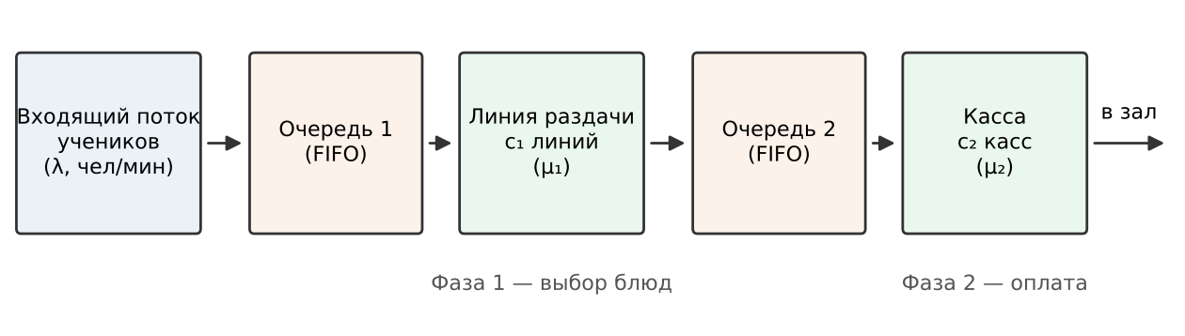
Рисунок 1 — Схема столовой как двухфазной системы массового обслуживания
Исходные данные модели приведены в таблице 2. Значения времени обслуживания заданы как оценочные, типичные для школьной столовой; в программе (Приложение А) их можно заменить результатами хронометража по бланку из Приложения Б.
Таблица 2 — Исходные данные модели
Параметр | Значение
Продолжительность перемены | 20 мин
Минимальное время на прием пищи | 10 мин
Число учеников, покупающих еду за перемену, N | 60 чел.
Приход учеников | «волной»: основная часть — в первые 3 мин после звонка
Среднее время на линии раздачи, t₁ | 14 с
Оплата наличными (50 % учеников) | 30 с
Оплата картой (50 % учеников) | 12 с
Среднее время на кассе, t₂ | 0,5 · 30 + 0,5 · 12 = 21 с
Число прогонов модели для каждого сценария | 2000

Ученик считается успевшим поесть, если он получил еду и оплатил ее не позднее 10-й минуты перемены: тогда на прием пищи у него остается не менее 10 минут.

2.2 Аналитическая оценка загрузки столовой
Сначала оценим загрузку столовой по формулам ТМО. Средняя интенсивность потока за перемену:
λ = 60 чел. / 20 мин = 3 чел./мин. (5)
Интенсивность обслуживания на кассе: μ₂ = 60 / 21 ≈ 2,86 чел./мин; на раздаче: μ₁ = 60 / 14 ≈ 4,29 чел./мин. По формуле (1) коэффициент загрузки кассы:
ρ₂ = 3 / 2,86 ≈ 1,05 > 1. (6)
Таким образом, касса перегружена даже при условии, что ученики приходили бы равномерно в течение всей перемены: за 20 минут она может обслужить не более 20 · 2,86 ≈ 57 человек, что меньше 60. В действительности ученики приходят «волной»: если 60 человек приходят за первые 3 минуты, пиковая интенсивность потока составляет около 20 чел./мин, что в 7 раз превышает возможности кассы. Следовательно, узким местом текущей модели является касса.
Если перевести оплату на безналичную (около 9 с на ученика), то μ₂ ≈ 6,67 чел./мин и ρ₂ ≈ 0,45, а узким местом станет раздача с ρ₁ = 3 / 4,29 ≈ 0,70. По формулам (3) и (4) для раздачи получаем Lq = 0,70² / 0,30 ≈ 1,6 чел. и Wq ≈ 1,6 / 3 ≈ 0,5 мин. Однако такой результат слишком оптимистичен: он верен только для равномерного потока. Чтобы учесть «волну» в начале перемены, построим имитационную модель.
Для нестационарного случая, когда почти все ученики стоят в очереди с первых минут, удобно использовать оценку по узкому месту: время, за которое будут обслужены все N учеников, примерно равно
T ≈ N · max(t₁ / c₁; t₂ / c₂), (7)
где c₁ и c₂ — число линий раздачи и касс. Для текущей модели T ≈ 60 · max(14; 21) = 1260 с = 21 мин, то есть последние ученики получают еду уже после окончания перемены. Чтобы все успели получить еду до 10-й минуты, должно выполняться условие N · max(t₁/c₁; t₂/c₂) ≤ 600 с, то есть при N = 60 самый медленный этап должен обслуживать одного ученика не дольше чем за 10 с.

2.3 Имитационная модель столовой
Имитационная модель написана на языке программирования Python с использованием библиотек NumPy и Matplotlib [12]. Полный текст программы приведен в Приложении А. Алгоритм одного прогона модели:
- Генерируются моменты прихода 60 учеников в столовую (случайные величины, сосредоточенные в первые минуты перемены).
- Для каждого ученика генерируются случайное время выбора блюд и случайное время оплаты (логнормальное распределение с заданным средним; для оплаты — с учетом доли наличных).
- Ученики обслуживаются на линии раздачи в порядке очереди: каждый начинает обслуживание, когда освобождается одна из линий.
- В порядке выхода с раздачи ученики встают в очередь к кассе и обслуживаются аналогично.
- Для каждого ученика вычисляются время ожидания (время в столовой минус время самого обслуживания) и момент окончания оплаты.
Чтобы результат не зависел от случайности, каждый сценарий прогоняется 2000 раз, а показатели усредняются. Рассматриваемые сценарии приведены в таблице 3.
Таблица 3 — Сценарии моделирования
Код | Описание сценария
A | Текущая модель: 1 линия раздачи, 1 касса, оплата наличными и картой
B | Открыта вторая касса (2 кассы, оплата наличными и картой)
C | Только безналичная оплата (карта ученика или QR-код, 9 с), 1 касса
D | Две линии раздачи и две кассы с безналичной оплатой
E | Предзаказ комплексного обеда: готовые подносы (6 с), безналичная оплата (6 с), 1 касса
F | Текущая модель, но классы приходят по графику — двумя группами со сдвигом 4 мин

2.4 Результаты моделирования
Основные результаты моделирования приведены в таблице 4.
Таблица 4 — Результаты моделирования (средние по 2000 прогонам)
Сценарий | Среднее ожидание, мин | Максимальное ожидание, мин | Обслужен последний ученик, мин | Успели поесть, %
A | 9,1 | 16,8 | 21,5 | 45
B | 5,6 | 10,1 | 14,6 | 67
C | 5,5 | 10,0 | 14,3 | 69
D | 2,1 | 3,7 | 7,4 | 100
E | 1,8 | 3,1 | 6,6 | 100
F | 7,7 | 15,3 | 21,4 | 45

На рисунке 2 показано, как меняется число учеников в очереди в течение перемены, а на рисунке 3 — доля учеников, успевших получить еду до 10-й минуты.
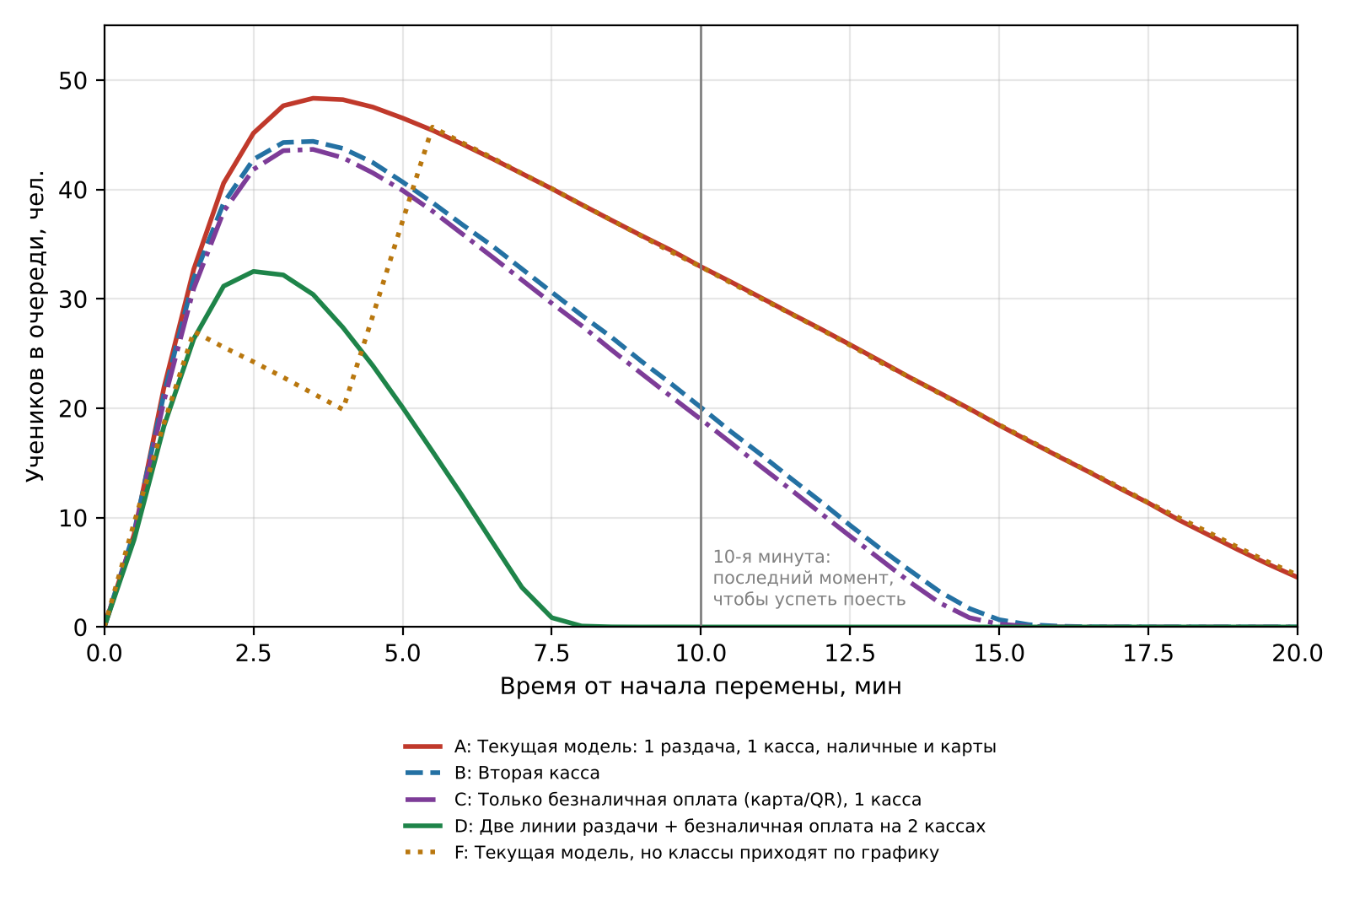
Рисунок 2 — Число учеников в очереди в течение перемены
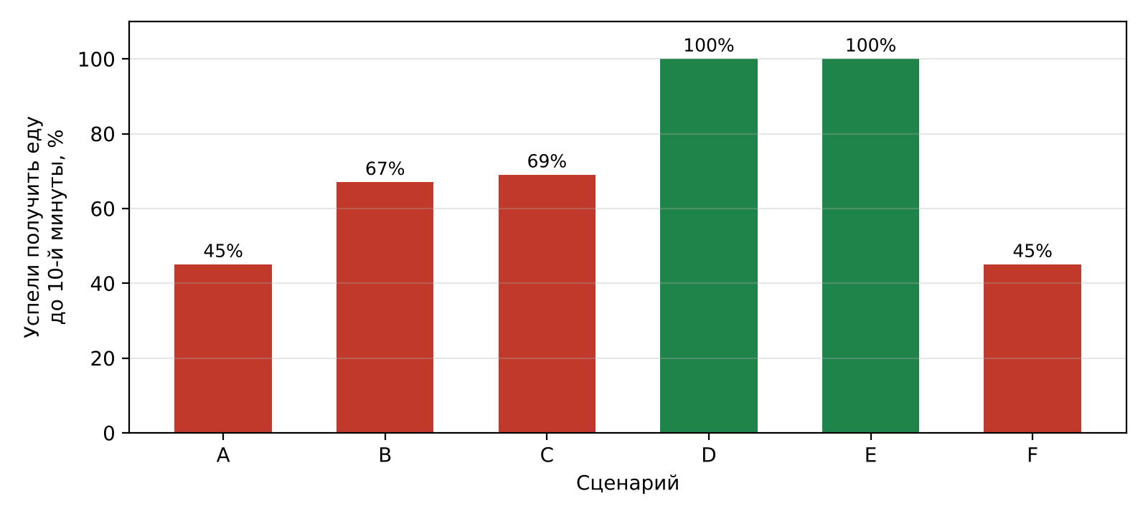
Рисунок 3 — Доля учеников, успевших получить еду до 10-й минуты перемены
Анализ результатов позволяет сделать следующие выводы.
- Текущая модель (A) не справляется с потоком. Ученик ждет в среднем 9 минут, а в худшем случае — почти 17 минут. Только 45 % учеников получают еду вовремя, а последние обслуживаются уже после звонка на урок. Это совпадает с аналитической оценкой: ρ₂ > 1, и T ≈ 21 мин по формуле (7).
- Ускорение одного этапа дает ограниченный эффект. Вторая касса (B) и безналичная оплата (C) дают почти одинаковый результат — около 68 % успевающих. Причина в том, что после ускорения оплаты узким местом становится раздача: 60 · 14 с ≈ 14 мин, что видно по совпадению графиков B и C на рисунке 2.
- Устранение узких мест на обоих этапах решает проблему. В сценариях D и E все 100 % учеников получают еду к 7-й минуте, а среднее ожидание сокращается в 4–5 раз (с 9,1 до 1,8–2,1 мин).
- Изменение графика прихода без увеличения пропускной способности почти бесполезно. В сценарии F среднее ожидание уменьшилось лишь с 9,1 до 7,7 мин, а доля успевающих не изменилась (45 %): касса все равно не успевает обслужить всех за перемену, поэтому очередь только «переносится» во времени.
Для оценки устойчивости выводов было проведено дополнительное моделирование при разном числе учеников, покупающих еду (таблица 5).
Таблица 5 — Доля учеников, успевших поесть, при разном числе покупателей, %
Сценарий \ N, чел. | 30 | 40 | 50 | 60 | 70 | 80
A (текущая) | 88 | 67 | 54 | 45 | 39 | 34
B (2 кассы) | 100 | 97 | 80 | 67 | 57 | 50
D (2 линии + безнал) | 100 | 100 | 100 | 100 | 100 | 99

Из таблицы 5 видно, что текущая модель обслуживания нормально работает только при небольшом числе покупателей (около 30 человек за перемену). Сценарий D сохраняет почти 100 % успевающих даже при увеличении потока до 80 человек, то есть имеет запас пропускной способности.
Ограничения модели. Модель не учитывает число посадочных мест в обеденном зале, возможный уход учеников из очереди, проход без очереди и физическую тесноту на линии раздачи. Кроме того, времена обслуживания заданы оценочно. Для более точных расчетов рекомендуется провести хронометраж по бланку из Приложения Б и подставить полученные значения в программу.

2.5 Рекомендации по изменению модели обслуживания
На основе результатов моделирования для столовой лицея предлагаются следующие меры (в порядке убывания эффективности):
- Перевести оплату на безналичную (карта учащегося, банковская карта, QR-код) — это сокращает время на кассе с 21 до 6–9 с и устраняет главное узкое место.
- Ускорить раздачу: открыть вторую линию или вынести напитки, выпечку и хлеб на отдельный стол, чтобы раздача основных блюд шла в два потока.
- Ввести предзаказ комплексных обедов через электронный дневник или школьное приложение: подносы собираются заранее, и ученик тратит на получение еды несколько секунд.
- Вывесить меню у входа в столовую и в электронном виде, чтобы ученики выбирали блюда заранее, а не у линии раздачи — это уменьшает и среднее время, и разброс времени обслуживания.
- Вводить график прихода классов только после ускорения обслуживания: сам по себе он не сокращает очередь, но вместе с мерами 1–3 позволит равномерно распределить нагрузку.
Наилучший результат по модели дают сценарии D (две линии раздачи и безналичная оплата) и E (предзаказ и безналичная оплата). Сценарий E требует меньше персонала, поэтому его можно считать оптимальным для лицея, а сценарий D — альтернативой для учеников, которые не оформили предзаказ.
Выводы по главе 2. Построенная имитационная модель показала, что в текущей модели обслуживания касса является узким местом и около половины учеников не успевают нормально поесть. Ускорение только одного этапа дает ограниченный эффект, а комплексные меры (безналичная оплата вместе с ускорением раздачи или предзаказом) позволяют всем ученикам получить еду в первые 7 минут перемены.

ЗАКЛЮЧЕНИЕ
В ходе выполнения проекта были решены все поставленные задачи.
- Изучены основы теории массового обслуживания: понятия интенсивности потока и обслуживания, коэффициента загрузки, формула Литтла и формулы для системы M/M/1. Показано, что для школьной столовой с «волновым» приходом учеников классических формул недостаточно и требуется имитационное моделирование.
- Проанализированы факторы, замедляющие очередь: оплата наличными, эргономика линии раздачи и поведение учащихся.
- Классифицированы способы организации потоков в школьной столовой, определены их достоинства и недостатки.
- Построена имитационная модель столовой МБОУ «Лицей № 15» г. Ставрополя. Сравнение шести сценариев показало, что в текущей модели обслуживания касса перегружена (ρ ≈ 1,05), среднее ожидание составляет около 9 минут, и только 45 % учеников успевают получить еду до 10-й минуты перемены.
- Разработаны рекомендации: переход на безналичную оплату, ускорение раздачи, предзаказ комплексных обедов, заблаговременное информирование о меню. Их совместное применение по модели сокращает среднее ожидание примерно в 4–5 раз и позволяет всем ученикам успеть поесть.
Гипотеза исследования подтвердилась: время ожидания определяется самым медленным этапом обслуживания. Ускорение одного этапа лишь переносит узкое место на другой этап, а изменение графика прихода без увеличения пропускной способности почти не сокращает очередь.
Цель работы достигнута: предложена модель обслуживания, которая позволяет минимизировать время ожидания учащихся в рамках одной перемены. Разработанная программа может использоваться администрацией лицея для проверки любых изменений в организации питания до их внедрения. В дальнейшем модель можно уточнить по результатам хронометража и дополнить учетом посадочных мест в обеденном зале.

СПИСОК ИСПОЛЬЗОВАННЫХ ИСТОЧНИКОВ
- Вентцель Е. С., Овчаров Л. А. Теория случайных процессов и ее инженерные приложения : учебное пособие. — Москва : Высшая школа, 2000. — 383 с.
- Гнеденко Б. В., Коваленко И. Н. Введение в теорию массового обслуживания. — 2-е изд. — Москва : Наука, 1987. — 336 с.
- Саати Т. Л. Элементы теории массового обслуживания и ее приложения. — Москва : Советское радио, 1971. — 520 с.
- Кофман А., Крюон Р. Массовое обслуживание. Теория и приложения. — Москва : Мир, 1965. — 302 с.
- Вентцель Е. С. Исследование операций: задачи, принципы, методология. — Москва : Наука, 1988. — 208 с.
- Хинчин А. Я. Работы по математической теории массового обслуживания. — Москва : Физматгиз, 1963. — 236 с.
- Федеральный закон от 29.12.2012 № 273-ФЗ «Об образовании в Российской Федерации». Статья 37. Организация питания обучающихся.
- МР 2.4.0179-20. Рекомендации по организации питания обучающихся общеобразовательных организаций : методические рекомендации. — Москва : Роспотребнадзор, 2020.
- Erlang A. K. The theory of probabilities and telephone conversations // Nyt Tidsskrift for Matematik B. — 1909. — Vol. 20. — P. 33–39.
- Kendall D. G. Stochastic processes occurring in the theory of queues and their analysis by the method of the imbedded Markov chain // The Annals of Mathematical Statistics. — 1953. — Vol. 24, № 3. — P. 338–354.
- Little J. D. C. A proof for the queuing formula: L = λW // Operations Research. — 1961. — Vol. 9, № 3. — P. 383–387.
- Harris C. R. et al. Array programming with NumPy // Nature. — 2020. — Vol. 585. — P. 357–362.
- СанПиН 1.2.3685-21. Гигиенические нормативы и требования к обеспечению безопасности и (или) безвредности для человека факторов среды обитания : утв. постановлением Главного государственного санитарного врача РФ от 28.01.2021 № 2.

ПРИЛОЖЕНИЕ А
(обязательное)
Программа имитационной модели
"""
Имитационная модель очереди в школьной столовой.
Индивидуальный проект «Очередь в столовой: модель обслуживания»
Колобов Денис, 10 «Б», МБОУ «Лицей № 15» г. Ставрополь

Модель: двухфазная система массового обслуживания
фаза 1 — линия раздачи (выбор блюд), c1 параллельных линий;
фаза 2 — касса (оплата), c2 параллельных касс.
Каждый ученик проходит обе фазы; дисциплина обслуживания FIFO,
очередь не ограничена. Времена обслуживания — логнормальные.
"""
import json
import numpy as np
import matplotlib
matplotlib.use("Agg")
import matplotlib.pyplot as plt

BREAK = 20 * 60 # длительность перемены, с
EAT_NEED = 10 * 60 # минимальное время на приём пищи, с
DEADLINE = BREAK - EAT_NEED # успеть получить еду до 10-й минуты
N_STUDENTS = 60 # учеников, покупающих еду на перемене
RUNS = 2000 # число прогонов модели
rng = np.random.default_rng(15)

def lognorm(mean, cv, size):
"""Логнормальная величина с заданным средним и коэфф. вариации."""
s2 = np.log(1 + cv ** 2)
mu = np.log(mean) - s2 / 2
return rng.lognormal(mu, np.sqrt(s2), size)

def arrivals_wave(n):
"""Все приходят сразу после звонка: в течение первых 3 минут."""
return np.sort(rng.gamma(2.0, 45.0, n))

def arrivals_staggered(n):
"""Классы приходят по графику: 2 потока со сдвигом 4 минуты."""
half = n // 2
a = rng.uniform(0, 90, half)
b = 240 + rng.uniform(0, 90, n - half)
return np.sort(np.concatenate([a, b]))

def multi_server(arr, service, c):
"""FIFO-обслуживание c параллельными приборами. Возвращает
моменты начала и окончания обслуживания."""
free = np.zeros(c)
start = np.empty_like(arr)
end = np.empty_like(arr)
for i, t in enumerate(arr):
k = np.argmin(free)
start[i] = max(t, free[k])
end[i] = start[i] + service[i]
free[k] = end[i]
return start, end

def simulate(sc, n=N_STUDENTS):
arr = sc["arrivals"](n)
s1 = lognorm(sc["serve_mean"], 0.35, n)
if sc.get("pay_mix"):
cash = rng.random(n) < sc["cash_share"]
s2 = np.where(cash, lognorm(30, 0.4, n), lognorm(12, 0.3, n))
else:
s2 = lognorm(sc["pay_mean"], 0.3, n)
_, e1 = multi_server(arr, s1, sc["lines"])
order = np.argsort(e1) # в кассу — в порядке выхода с раздачи
a2 = e1[order]
_, e2s = multi_server(a2, s2[order], sc["cashiers"])
e2 = np.empty_like(e2s)
e2[order] = e2s
wait = (e2 - arr) - s1 - s2
return arr, e2, wait

SCENARIOS = [
dict(key="A", name="Текущая модель: 1 раздача, 1 касса, наличные и карты",
arrivals=arrivals_wave, lines=1, cashiers=1, serve_mean=14,
pay_mix=True, cash_share=0.5),
dict(key="B", name="Вторая касса",
arrivals=arrivals_wave, lines=1, cashiers=2, serve_mean=14,
pay_mix=True, cash_share=0.5),
dict(key="C", name="Только безналичная оплата (карта/QR), 1 касса",
arrivals=arrivals_wave, lines=1, cashiers=1, serve_mean=14,
pay_mean=9),
dict(key="D", name="Две линии раздачи + безналичная оплата на 2 кассах",
arrivals=arrivals_wave, lines=2, cashiers=2, serve_mean=14,
pay_mean=9),
dict(key="E", name="Предзаказ (готовые подносы) + безнал, 1 касса",
arrivals=arrivals_wave, lines=1, cashiers=1, serve_mean=6,
pay_mean=6),
dict(key="F", name="Текущая модель, но классы приходят по графику",
arrivals=arrivals_staggered, lines=1, cashiers=1, serve_mean=14,
pay_mix=True, cash_share=0.5),
]

def run_all():
results = []
for sc in SCENARIOS:
mean_w, max_w, last, ok = [], [], [], []
for _ in range(RUNS):
arr, done, wait = simulate(sc)
mean_w.append(wait.mean())
max_w.append(wait.max())
last.append(done.max())
ok.append(np.mean(done <= DEADLINE))
results.append(dict(
key=sc["key"], name=sc["name"],
mean_wait_min=round(np.mean(mean_w) / 60, 1),
max_wait_min=round(np.mean(max_w) / 60, 1),
last_served_min=round(np.mean(last) / 60, 1),
on_time_pct=round(100 * np.mean(ok)),
))
return results

def queue_curve(sc, reps=300):
"""Средняя длина очереди (ученики в системе) по минутам перемены."""
grid = np.arange(0, BREAK + 1, 30)
acc = np.zeros_like(grid, dtype=float)
for _ in range(reps):
arr, done, _ = simulate(sc)
acc += [(np.sum(arr <= t) - np.sum(done <= t)) for t in grid]
return grid / 60, acc / reps

def mm1_example():
"""Аналитический расчёт по формулам M/M/1 для кассы."""
lam = 60 / 180 * 60 # 60 учеников за 3 мин -> чел/мин (пиковый поток)
lam_avg = 60 / 20 # средний поток за перемену, чел/мин
mu = 60 / 21 # касса: среднее 21 с на ученика -> чел/мин
rho = lam_avg / mu
return dict(lam_peak=round(lam, 1), lam_avg=lam_avg, mu=round(mu, 2),
rho=round(rho, 2))

def sensitivity():
"""Сколько учеников успевает поесть при разном числе покупателей."""
out = {}
for key in ("A", "B", "D"):
sc = next(s for s in SCENARIOS if s["key"] == key)
row = []
for n in (30, 40, 50, 60, 70, 80):
ok = [np.mean(simulate(sc, n)[1] <= DEADLINE) for _ in range(800)]
row.append(round(100 * np.mean(ok)))
out[key] = row
return out

if __name__ == "__main__":
res = run_all()
for r in res:
print(r)
print(mm1_example())
json.dump(res, open("results.json", "w"), ensure_ascii=False, indent=1)

plt.rcParams["font.family"] = "DejaVu Sans"
# Рисунок 1 — очередь во времени
fig, ax = plt.subplots(figsize=(8, 5.4), dpi=200)
styles = {"A": ("#c0392b", "-"), "B": ("#2471a3", "--"),
"C": ("#7d3c98", "-."), "D": ("#1e8449", "-"),
"F": ("#b9770e", ":")}
for sc in SCENARIOS:
if sc["key"] not in styles:
continue
x, y = queue_curve(sc)
col, ls = styles[sc["key"]]
ax.plot(x, y, color=col, ls=ls, lw=2, label=f'{sc["key"]}: {sc["name"]}')
ax.axvline(DEADLINE / 60, color="grey", lw=1)
ax.text(DEADLINE / 60 + 0.2, 2,
"10-я минута:\nпоследний момент,\nчтобы успеть поесть",
fontsize=7.5, color="grey")
ax.set_xlabel("Время от начала перемены, мин")
ax.set_ylabel("Учеников в очереди, чел.")
ax.set_ylim(0, 55)
ax.set_xlim(0, 20)
ax.grid(alpha=0.3)
ax.legend(fontsize=7.5, loc="upper center", bbox_to_anchor=(0.5, -0.16),
frameon=False)
fig.tight_layout()
fig.savefig("fig_queue.png")

# Рисунок 2 — доля успевших
fig, ax = plt.subplots(figsize=(8, 3.6), dpi=200)
keys = [r["key"] for r in res]
vals = [r["on_time_pct"] for r in res]
cols = ["#c0392b" if v < 80 else "#1e8449" for v in vals]
bars = ax.bar(keys, vals, color=cols, width=0.6)
for b, v in zip(bars, vals):
ax.text(b.get_x() + b.get_width() / 2, v + 2, f"{v}%",
ha="center", fontsize=9)
ax.set_ylim(0, 110)
ax.set_ylabel("Успели получить еду\nдо 10-й минуты, %")
ax.set_xlabel("Сценарий")
ax.grid(axis="y", alpha=0.3)
fig.tight_layout()
fig.savefig("fig_ontime.png")

sens = sensitivity()
print(sens)
json.dump(sens, open("sensitivity.json", "w"))

ПРИЛОЖЕНИЕ Б
(рекомендуемое)
Бланк хронометража очереди
Дата: ____________ Перемена: ______ (с __:__ до __:__) Наблюдатель: ______________
Для каждого ученика по секундомеру фиксируется время прихода к очереди, начала и конца обслуживания на раздаче и на кассе, а также способ оплаты (Н — наличные, К — карта, Q — QR-код). Средние значения t₁ = (конец раздачи − начало раздачи) и t₂ = (конец оплаты − начало оплаты) подставляются в программу из Приложения А.
Таблица Б.1 — Хронометраж обслуживания учеников
№ | Приход в очередь, мин:с | Раздача: начало – конец | Касса: начало – конец | Способ оплаты | Примечание
1
2
3
4
5
6
7
8
9
10
11
12
13
14
15

